

ソーシャル サンプル

*このサンプルは、2016 年 10 月の Xbox One XDK と互換性があります。*

# 概要

このサンプルでは、Xbox Live SDK の social_managerについて紹介します。

このサンプルには、以下の例が含まれています。

* ユーザーの追加とグループ作成
* フィルタに基づくソーシャル グループの取得
* social_manager イベントへの対応

# サンプルの使用

サンプルの制御には、標準のゲームパッドを使用します。 画面には、利用可能なアクションを含むコントローラの凡例が表示されます。

## サンプル画面

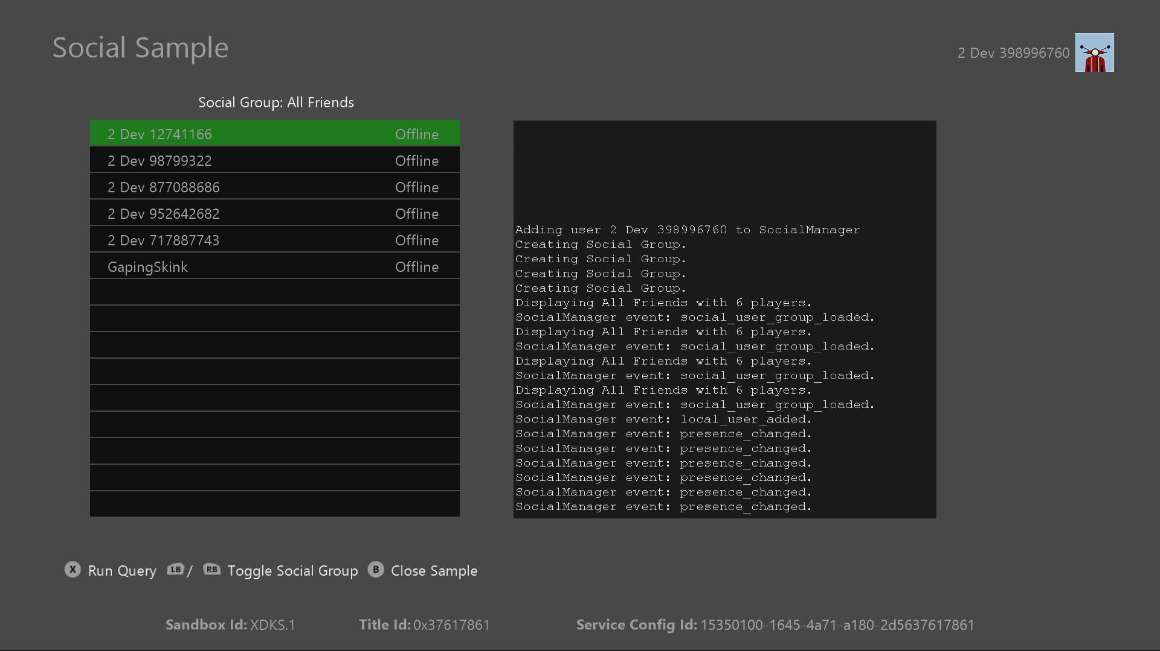

|  |  |
| --- | --- |
| 作用 | ゲームパッド |
| 現在のフィルタの UI を更新 | 起動ボタン |
| ソーシャル グループの表示切り替え | 左右のショルダーボタン |
| 終了 | 表示ボタンまたはB ボタン |

# 実装上の注意

Social_manager と 直接インターフェイスするコードは、SocialManagerIntegration.cpp/.h にカプセル化されています。

# 更新履歴

**初回リリース：***2017 年 1 月*

# プライバシーステートメント

サンプルをコンパイルして実行すると、サンプルの実行可能ファイルの名前がMicrosoftに送信され、サンプルの使用状況の追跡に役立ちます。このデータ収集を無効にするには、Main.cppの「Sample Usage Telemetry」というラベルの付いたコードブロックを削除します。

マイクロソフトのプライバシーポリシー全般に関する詳細については、 [Microsoftのプライバシーステートメント](https://privacy.microsoft.com/ja-jp/privacystatement/)をご参照ください。